
Αθήνα, - -2018

ΕΛΛΗΝΙΚΗ ΔΗΜΟΚΡΑΤΙΑ
ΥΠΟΥΡΓΕΙΟ ΕΡΓΑΣΙΑΣ ΚΟΙΝΩΝΙΚΗΣ ΑΣΦΑΛΙΣΗΣ
ΚΑΙ ΚΟΙΝΩΝΙΚΗΣ ΑΛΛΗΛΕΓΓΥΗΣ


ΠΡΟΣ:

ΓΕΝΙΚΗ Δ/ΝΣΗ ΠΑΡΟΧΩΝ ΑΜΚΑ …………………
ΔΙΕΥΘΥΝΣΗ ΑΝΑΠΗΡΙΚΩΝ ΕΠΙΔΟΜΑΤΩΝ
ΚΑΙ ΟΙΚΟΝΟΜΙΚΩΝ ΕΝΙΣΧΥΣΕΩΝ
Ταχ.Δ/νση : Πατησίων 30, ΤΚ 10170 - ΑΘΗΝΑ
Τηλέφωνο : 213 15 19 222, 297, 201
FAX : 2131519223
E-mail : n.zerba@oga.gr, a.chatzis@oga.gr,ν.papadopoulos@oga.gr

ΕΝΗΜΕΡΩΤΙΚΟ ΣΗΜΕΙΩΜΑ

Η αίτησή σας για προνοιακή αναπηρική παροχή υποβλήθηκε ηλεκτρονικά με επιτυχία. Για να ενταχτείτε στο πιλοτικό πρόγραμμα θα πρέπει o γιατρός σας να συμπληρώσει τον ηλεκτρονικό εισηγητικό φάκελο για τα ΚΕΠΑ, μέσω της πλατφόρμας της ηλεκτρονικής συνταγογράφησης (www.e-prescription.gr) κάνοντας κλικ στο εικονίδιο «Εισηγητικοί φάκελοι Παροχών ΚΕΠΑ», όπως εμφανίζεται στην παρακάτω εικόνα.
(αναλυτικές οδηγίες στο https://www.e-prescription.gr/wp-content/themes/e-syntagografisi/files/erdv_manual_doctors_KEPA.pdf).

Με την ηλεκτρονική διαδικασία:
- Δεν επιβαρύνεστε με τη καταβολή του παραβόλου των 46,14€ της εξέτασής σας από τα ΚΕΠΑ.
- Δεν απαιτείται η επικύρωση του γνησίου υπογραφής του θεράποντα γιατρού.
- Ο γιατρός με βάση τον ΑΜΚΑ σας θα βρει προσυμπληρωμένα στην ηλεκτρονική πλατφόρμα όλα τα στοιχεία σας.
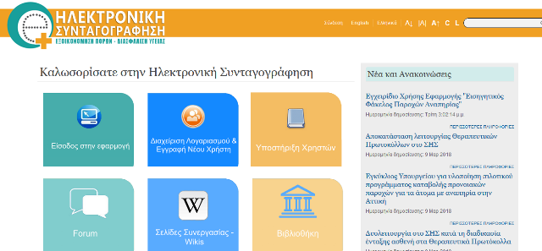

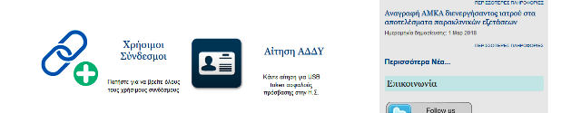



Μετά την οριστικοποίηση του εισηγητικού φακέλου από τον θεράποντα γιατρό θα ενημερωθείτε από τα ΚΕΠΑ με e-mail ή sms για την ημερομηνία εξέτασής σας.

Η ηλεκτρονική συμπλήρωση του εισηγητικού φακέλου για τα ΚΕΠΑ προβλέπεται από το άρθρο 215 του ν.4512/2018 και την ΚΥΑ Δ12/Γ.Π.οικ.2738/36 (ΦΕΚ 57Β ́/2018).

ΑΠΟ ΤΟΝ ΟΠΕΚΑ

